СХЕМА
организации дорожного движения в непосредственной близости от ДОУ


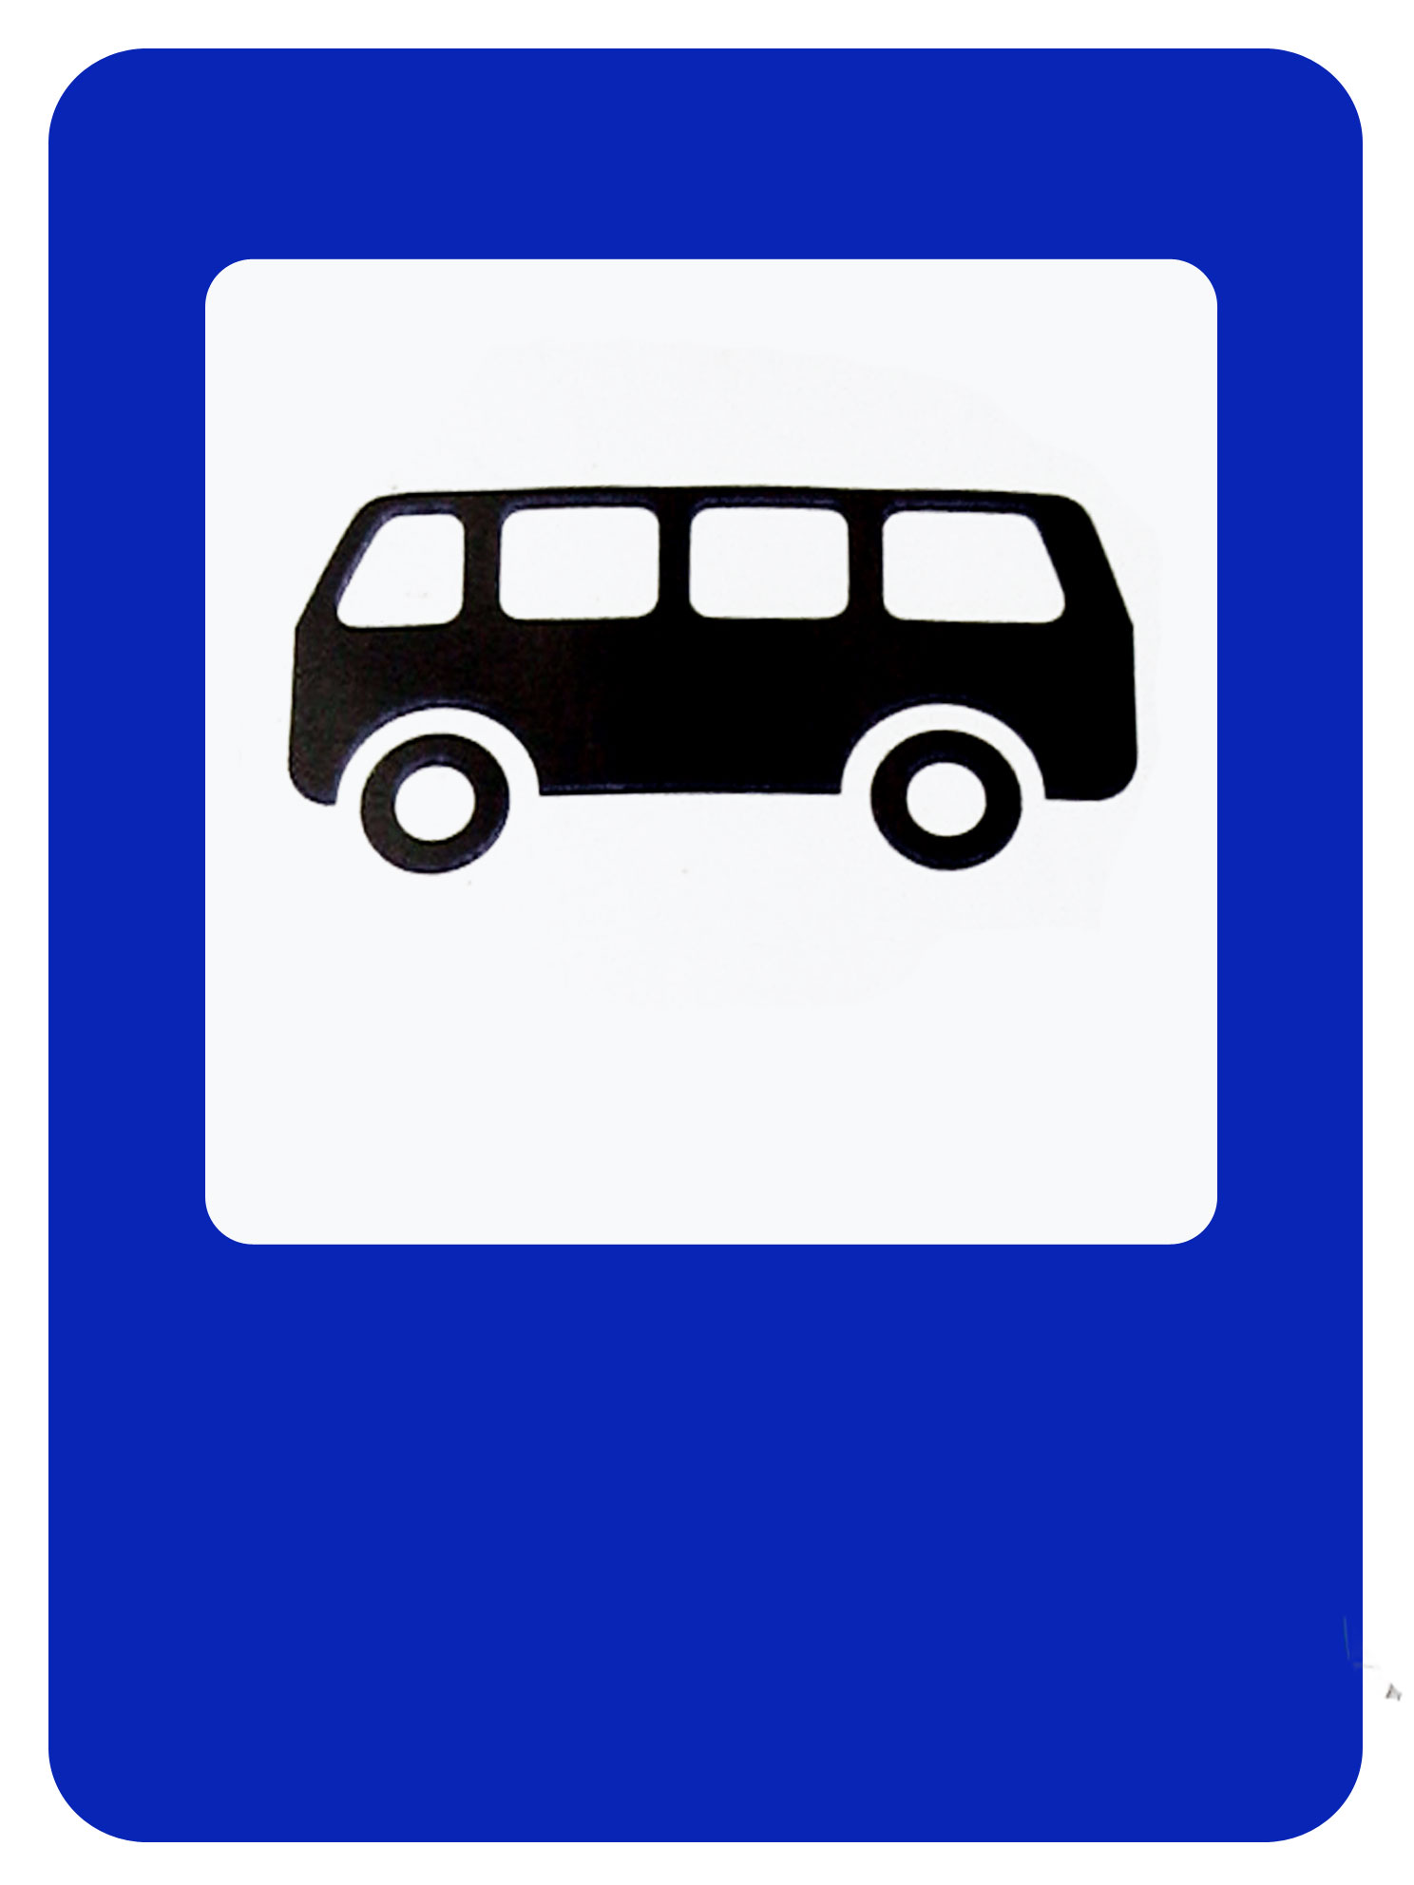
  Ул. .Ленина   | Стоянка

Детский сад №4

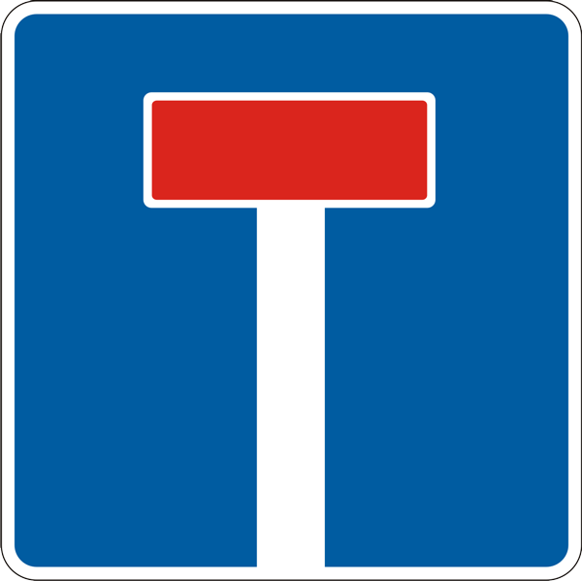
    Ул.Мира 
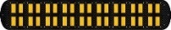
Д.

Д.

Д.

Д.

Д.

Д.


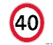

Ул.Хайруллина Ул.Хайруллина

Д.

Д.

Д.

Д.

Д.

Д.

Условные обозначения
-движение транспортных средств
-движение детей с родителями -тротуар
-жилая застройка - запасный выход

Д.

